|  |
| --- |
| CPNV |
| Manuel d’utilisation |
|  |

|  |
| --- |
| SCHNEITER Raphael  26/03/2018 |

Table des matières

Avant-propos 2

Premier démarrage de l’application 3

Quand l’application et lancer pour une nouvelle fois 4

Connexion à l’application 6

desctription de fonction du menu 7

Ajout d’un nouveau produit 7

modifier un produit 8

Supprime un produit 9

Ajouter un loueur 11

Modifier un loueur 12

supprimer un loueur 13

création d’une location 14

retour d’une location 15

Recherche par mot-clè 16

Voir l’historique d’un produit 17

Voir tous les produit hors-délai 18

# Avant-propos

Bonjour et merci d’avoir installé ce programme chez vous

# Premier démarrage de l’application

Lors du premier démarrage la fenêtre suivante s’affiche voire ci-dessous.

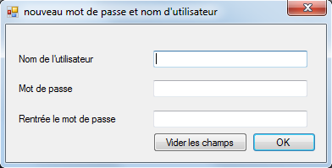

Il faut rentrer un nom d’utilisateur et un mot de passe pour pouvoir créer une connexion à l’application et ensuit cliquer sur OK ou sur la touche « Enter » de votre clavier pour valider le nom de l’utilisateur et le mot de passe.

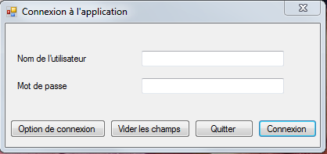

# Quand l’application et lancer pour une nouvelle fois

Il faut configurer la connexion à la base de donnée comme suit en cliquent sur « Option de connexion » voire ci-dessous.



Dans la nouvelle fenêtre il faut indique le nom ou bien l’adresse du serveur qui héberge la base de donnée.

Il faut aussi indique le nom de la base de donnée.

Le nom de l’utilisateur qui a les droits sur la base de donnée et son mot de passe s’il y a un.

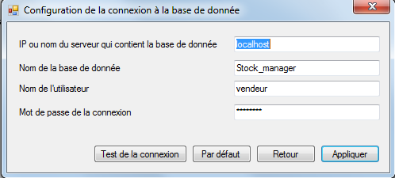

Ensuite cliquer sur « Test de la connexion » pour faire un test si les informations que vous avez rentrées sont correcte ou non.

S’il l’application affiche une message d’erreur veuillez-vous référent au paragraphe suivent : Liste des message d’erreur / Option de connexion

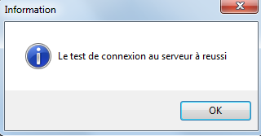

Pour enregistre la configuration qui est correcte il faut cliquer sur « Appliquer » ensuite le formulaire se ferme tout seul.



« Par défaut » va relire le fichier de configuration pour mettre les informations que contient le fichier avant d’appuyer sur « Appliquer ».

# Connexion à l’application

Il faut remplir les champs « Nom de l’utilisateur » et « Mot de passe » avec les informations que vous avez données lors de votre première connexion.



Puis cliquer sur Connexion, puis un message s’affiche pour vous dire si les options de connexion sont juste ou non.

Si les options de connexion sont juste alors le menu apparait.

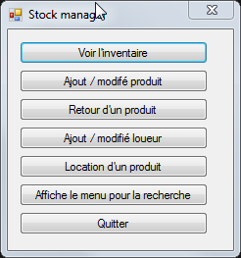

# desctription de fonction du menu

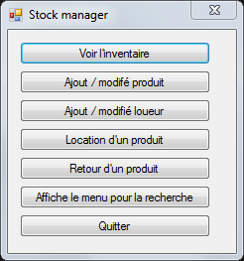

7

6

5

1

4

3

2

1. Permet de voir l’inventaire des produits en stock et des locations en cours.
2. Permet d’ajouter un nouveau produit, permet aussi de modifier et de supprimer un produit qui se trouve en stock.
3. Permet d’ajouter un nouveau loueur, permet aussi de modifier et de supprimer un loueur qui n’a pas de location en cours.
4. Permet de faire la location d’un produit.
5. Permet de faire le retour de la location d’un produit.
6. Affiche le menu pour les différentes recherches disponibles.
7. Permet de quitter l’application.

# Ajout d’un nouveau produit



Cliquer sur « Ajout / modifié produit », la fenêtre d’ajout et de modification s’ouvre.

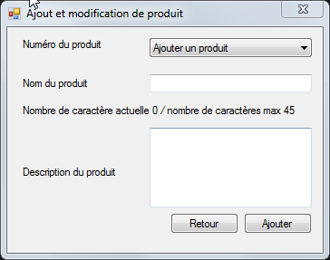

Il faut donner un nom au produit et la description du produit est optionnelle, ensuite cliquer sur « Ajouter », un message de confirmation s’affiche.

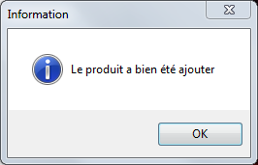

# modifier un produit



Cliquer sur « Ajout / modifié produit », la fenêtre d’ajout et de modification s’ouvre.

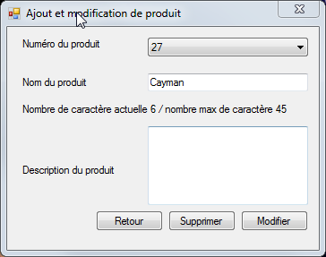

Modifier les champs que vous vous les changer puis cliquer sur « Modifier », puis un message de confirmation s’affiche.

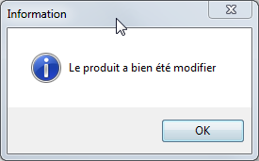

# Supprime un produit



Cliquer sur « Ajout / modifié produit », la fenêtre d’ajout et de modification s’ouvre.



Cliquer sur « Supprimer » pour effacer le produit, une fenêtre de confirmation s’affiche si vous cliquer sur non le produit n’est pas supprimé, si vous cliquer sur oui le produit est supprimé et un message de confirmation s’affiche.

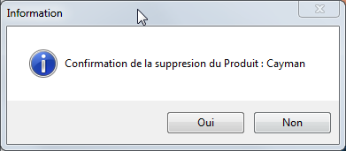

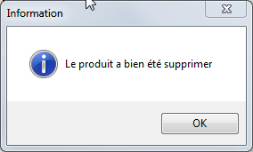

# Ajouter un loueur



Cliquer sur « Ajout / modifié loueur », la fenêtre d’ajout et de modification s’ouvre.

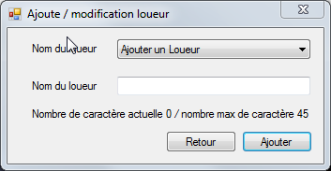

Il faut donner un nom au loueur, puis cliquer sur « Ajouter », un message de confirmation s’affiche

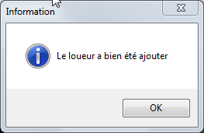

# Modifier un loueur



Cliquer sur « Ajout / modifié loueur », la fenêtre d’ajout et de modification s’ouvre.

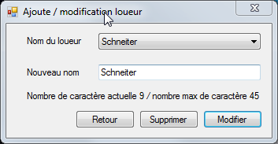

Dans le champ « Nouveau nom », il faut indiquer un nouveau nom pour la personne, puis cliquer sur « Modifier », un message de confirmation s’affiche

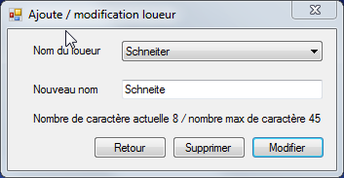

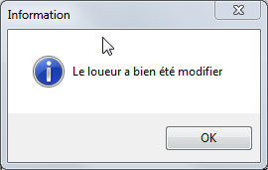

# supprimer un loueur



Cliquer sur « Ajout / modifié loueur », la fenêtre d’ajout et de modification s’ouvre.

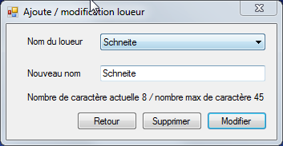

Cliquer sur « Supprimer » pour effacer le loueur, une fenêtre de confirmation s’affiche si vous cliquer sur non le loueur n’est pas supprimé, si vous cliquer sur oui le loueur est supprimé et un message de confirmation s’affiche.

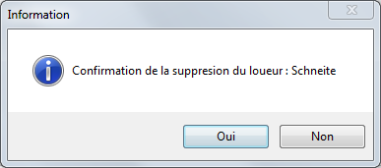

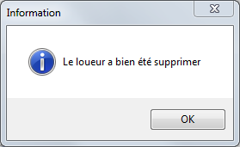

# création d’une location



Cliquer sur « Location d’un produit », la fenêtre de création de location s’ouvre

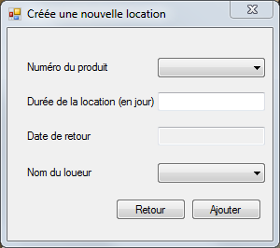

Il faut indiquer le numéro du produit à loueur, il faut donner la durée de la location en jour, le programme affiche la date de retour, et il faut indiquer qui est le loueur, puis cliquer sur « Ajouter », un message de confirmation s’affiche.

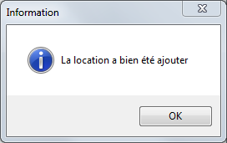

# retour d’une location



Cliquer sur « Retour d’un produit »

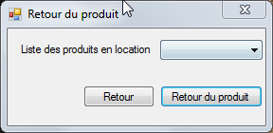

Il faut sélectionner le produit qui est retourner par le loueur pour mettre fin à la location, puis cliquer sur « Retour du produit », un message de confirmation s’affiche

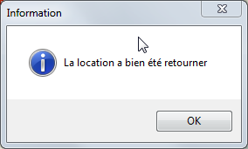

# Recherche par mot-clè



Cliquer sur « Afficher le menu pour la recherche »

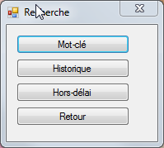

Cliquer sur « Mot-clé »

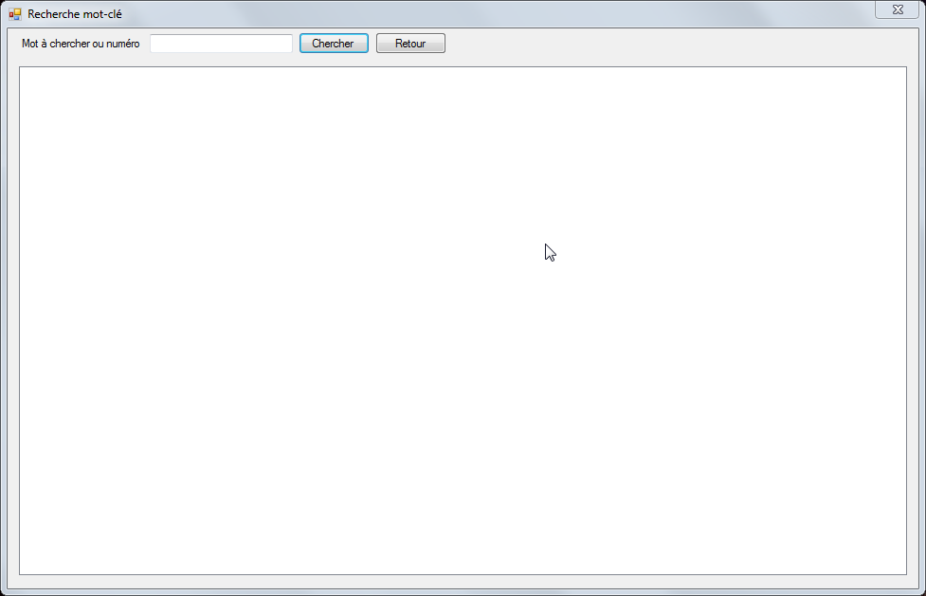

Dans le champ « Mot à chercher ou numéro » indiquer un mot ou un numéro puis cliquer sur « Chercher » pour lancer la recherche

# Voir l’historique d’un produit



Cliquer sur « Afficher le menu pour la recherche »



Cliquer sur « Historique »

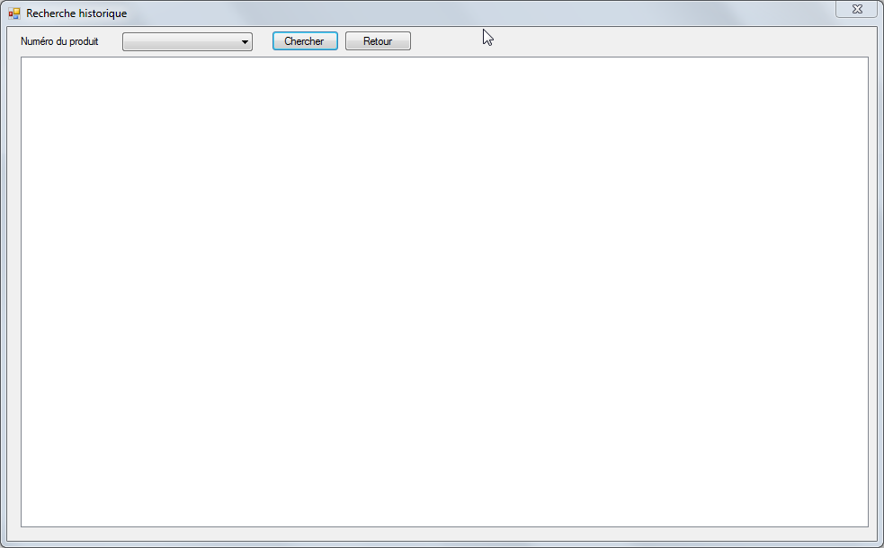

Sélectionner un produit dans la liste « Numéro du produit » puis cliquer sur « Chercher » pour lancer la rechercher de l’historique du produit sélectionner.

# Voir tous les produit hors-délai



Cliquer sur « Afficher le menu pour la recherche »



Cliquer sur « Hors-délai »

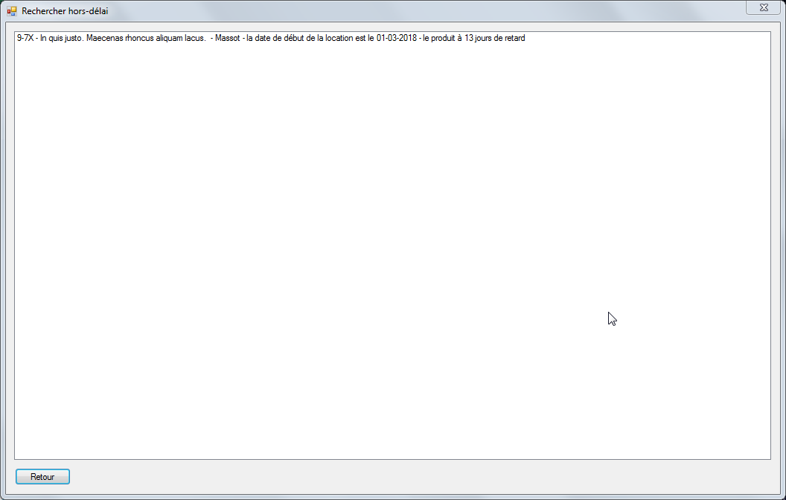

La fenêtre affiche tous les produits qui sont hors-délai